川农智伴
—— 面向农业数智化转型的智能问答与多模态诊断系统
多模态AI农业智能体技术说明

2026年7月

摘 要
当前我国农业农村正经历深刻的数智化转型，传统农业生产方式面临知识获取渠道分散、病虫害诊断依赖人工经验、农技服务响应滞后、惠农政策解读困难等突出问题。农户在生产经营过程中，常因缺乏便捷的知识获取手段而难以做出科学决策；基层农技推广人员面临服务半径大、专业支撑不足的困境；农业管理部门则缺乏高效的数据分析工具支撑精准施策。
针对上述痛点，本文设计并实现了一套面向农业领域的多模态AI智能体系统——“川农智伴”。系统融合大语言模型、检索增强生成、多模态感知等前沿AI技术，构建了“智能问答+知识检索+多模态诊断+数据分析+政策服务”五位一体的综合解决方案。系统完成了以下核心功能：
（1）多模态AI智能体问答引擎：基于LangGraph ReAct Agent架构，通过通义千问大模型驱动，集成农业知识检索、天气查询、农事记录分析、农业新闻获取、方案推荐等多维度工具，实现自然语言→意图识别→工具调度→结果生成的全自动智能问答链路，支持多轮对话上下文继承与语义理解。
（2）农业领域知识库与RAG检索系统：构建四大主题知识库——农业基础知识库、政策文件库、图像诊断知识库、农事管理知识库，基于text-embedding-v4嵌入模型与Chroma向量数据库实现高效语义检索，结合MD5去重机制保障知识质量，实现精准的检索增强生成。
（3）多模态智能诊断与交互：集成通义千问视觉模型实现农作物病虫害图像分析与诊断；集成DashScope语音识别（ASR）和语音合成（TTS）技术，支持语音输入与语音播报，打通文本、图像、语音多模态交互链路。
（4）多终端全场景覆盖：构建了Vue 3 Web端应用、微信小程序端应用和政府管理数据大屏，覆盖农户、农技人员、政府管理者三类用户群体，实现“一部手机知农事、一个平台管农业”的服务目标。
实验结果表明：系统智能问答准确率达91.5%，知识库检索命中率（Recall@5）达88.3%，多模态图像诊断准确率达85.7%，平均响应时间为2.1秒，系统在功能完备性、响应效率、交互体验等方面均达到预期设计目标。川农智伴系统为零技术门槛的农业知识获取和决策支持提供了完整的智能化解决方案。
关键词：多模态AI智能体;农业知识库;检索增强生成（RAG）;病虫害诊断;LangGraph;ReAct Agent;语音交互;农业数智化

第1章 绪论

1.1 研究背景与意义
随着数字乡村战略的深入推进和农业现代化进程的加速，我国农业生产方式正经历从传统经验驱动向数据智能驱动的深刻变革。2025年中央一号文件明确提出“加快农业人工智能、大数据、物联网等新一代信息技术在农业领域的应用”，为农业数智化转型提供了明确的政策指引。在此背景下，农户、农技推广人员和农业管理部门对农业信息服务的需求呈现高频化、精准化、多样化趋势。
然而，当前农业信息服务领域仍面临多重挑战。其一，知识获取渠道分散：农业知识散见于各类政府文件、技术手册、网络资讯中，农户难以在需要时快速获取精准信息。其二，病虫害诊断依赖人工：传统病虫害识别高度依赖农技人员经验，农村地区专业人才匮乏，常常贻误防治时机。其三，政策解读难度大：惠农补贴、农业保险等政策内容复杂，信息不对称导致政策落地效果打折。其四，农事决策缺乏数据支撑：生产经营决策多依赖个体经验，缺乏科学的收益测算与风险预警工具。
在此背景下，构建一个“多模态AI农业智能体”，将自然语言理解、领域知识检索、多模态感知、数据分析与决策支持相结合，形成“自然语言输入→意图识别→知识检索/工具调用→多模态输出”的全流程智能化服务链路，具有重要的理论意义和现实应用价值。

1.2 问题重述
本文旨在构建一个面向农业领域的多模态AI智能体系统——“川农智伴”，需完成以下四个递进任务：
（1）多模态AI智能体问答引擎：基于LangGraph ReAct Agent架构，构建具备多工具调度能力的智能问答引擎。实现自然语言解析、多轮对话、意图分类、自动工具选择与推理，并集成农业知识检索、天气查询、农事分析、新闻资讯获取等核心功能。
（2）农业领域知识库与RAG检索系统：构建覆盖农业基础知识、政策文件、图像诊断特征、农事管理四大领域的结构化知识库，实现文档解析→智能切片→向量化→语义检索的全流程自动化，支撑检索增强生成的高质量回答。
（3）多模态智能诊断与交互：集成视觉大模型实现农作物病虫害图像分析诊断；集成语音识别和语音合成技术实现语音交互闭环；支持图像、语音、文本多模态信息融合处理。
（4）多终端全场景应用：建设Vue 3 Web端应用、微信小程序应用和政府管理数据大屏，面向农户、农技人员、政府管理者三类用户，提供差异化的功能体验。
本团队基于LangGraph ReAct Agent框架、通义千问大语言模型API、Chroma向量检索技术、Vue 3 + Element Plus前端框架，完整实现了上述四大任务。

1.3 主要工作与系统总体框架

1.3.1 主要工作
（1）智能体引擎构建：基于LangGraph框架构建ReAct模式智能体，内置rag_search、search_policy、get_weather、get_news、identify_plant等11个专业工具，通过AOP中间件实现工具调用监控、动态提示词切换与日志记录。
（2）农业知识库建设：设计并构建四大主题知识库——农业基础知识库（作物栽培、土壤肥料、农业气象、畜禽养殖）、政策文件库（国家/省/地方三级政策）、图像诊断知识库（病害/虫害特征）、农事管理知识库（月度农事历、灾害应急方案、投入品使用规范），通过Chroma向量数据库持久化存储。
（3）多模态能力集成：集成通义千问视觉模型（qwen3-omni-flash）实现农作物病虫害图像分析；集成DashScope语音识别（qwen3-asr-flash）和CosyVoice语音合成模型，实现完整的语音交互能力。
（4）全端应用开发：基于Vue 3 + Element Plus开发Web前端，基于UniApp开发微信小程序，基于ECharts开发政府管理数据大屏，覆盖多终端、多场景、多角色使用需求。

1.3.2 系统总体框架
川农智伴系统采用前后端分离的微服务架构，整体分为四层：用户交互层（Web端、小程序端、政府大屏）、业务逻辑层（FastAPI路由调度、Agent智能体、RAG检索服务）、AI能力层（大模型推理、向量检索、图像分析、语音处理）、数据持久层（MySQL关系数据库、Chroma向量数据库）。系统架构体现了“高内聚、低耦合”的设计原则。

1.3.3 核心技术栈概述
系统采用前后端分离的微服务架构，技术选型覆盖全链路：
后端框架：FastAPI（异步Web框架）+ Tortoise-ORM（异步对象关系映射），配合Uvicorn服务器，保障高并发下的响应性能。
AI 能力底座：阿里云通义千问系列模型（qwen-plus作为对话主模型、text-embedding-v4作为嵌入模型、qwen3-omni-flash作为视觉诊断模型、qwen3-asr-flash与CosyVoice作为语音识别与合成模型），通过DashScope平台统一调用。
智能体编排：LangChain + LangGraph，基于ReAct模式构建多工具调度智能体。
知识检索：Chroma向量数据库 + text-embedding-v4，实现语义级RAG检索。
前端与移动端：Vue 3 + Vite + Element Plus（Web端），UniApp（微信小程序），ECharts（政府数据大屏）。
数据持久化：MySQL 8.0存储业务结构化数据，文件系统存储日志与临时资源。
安全与认证：JWT（JSON Web Token）无状态认证，bcrypt密码哈希，结合图形验证码防止暴力破解，细粒度权限控制（用户/管理员/政府角色）。
上述技术组件共同构成了系统的能力基座，具体实现细节将在后续章节展开。

1.4 论文组织结构
本文共分为10章。第1章绪论介绍研究背景、核心问题和本文工作。第2章介绍相关技术基础，包括大语言模型、LangGraph Agent框架、RAG技术等。第3章进行系统需求分析与总体设计。第4章详述多模态AI智能体核心实现。第5章介绍农业知识库构建与RAG检索。第6章详述多模态诊断与交互实现。第7章介绍系统实现与关键技术细节。第8章进行实验分析与讨论。第9章分析应用场景与价值。第10章总结全文并展望未来。

第二章 相关技术基础

2.1 大语言模型与通义千问系列
大语言模型（Large Language Model，LLM）是当前人工智能领域的核心技术突破，在自然语言理解、知识推理、代码生成等任务上展现出强大的能力。本项目选用阿里云通义千问系列大模型作为核心技术基座，具体包括以下模型：
（1）qwen-plus-2025-07-28：作为对话主模型，驱动LangGraph ReAct Agent的意图理解、任务规划与答案生成。该模型具有强大的中文理解能力和函数调用（Function Calling）能力，温度参数设为0.1以保证输出确定性。
（2）text-embedding-v4：作为文本嵌入模型，将知识库切片和用户查询转化为高维向量，用于Chroma向量数据库的语义检索。
（3）qwen3-omni-flash-2025-12-01：作为多模态视觉模型，用于农作物病虫害图像的分析与诊断，支持图片输入和结构化JSON输出。
（4）qwen3-asr-flash：作为语音识别模型，将用户语音输入转换为文本查询。
以上模型均通过阿里云DashScope平台的OpenAI兼容API进行调用，采用统一的HTTP接口协议，通过API Key进行身份认证。

2.2 LangGraph与ReAct Agent框架
LangGraph是LangChain生态中的智能体编排框架，支持基于有向图（DAG）的Agent流程定义和状态管理。本系统基于LangGraph构建ReAct（Reasoning and Acting）模式的智能体，核心组件包括：
模型（Model）：通义千问大语言模型实例，负责语义理解和工具选择决策。
系统提示词（System Prompt）：定义Agent的角色定位和行为约束，支持动态切换。
工具集（Tools）：11个原子化工具函数，覆盖知识检索、数据查询、图像分析等能力。
中间件（Middleware）：基于AOP（面向切面编程）架构的监控与拦截机制。
检查点（Checkpointer）：基于MemorySaver的内存级状态持久化，实现多轮对话上下文管理。
Agent执行流程为：接收用户输入→系统提示词注入→LLM推理决策→调用选定工具→工具结果反馈→LLM综合生成→返回最终回答。整个过程支持流式（streaming）输出，实现实时打字机效果。

2.3 检索增强生成（RAG）与Chroma向量数据库
检索增强生成（Retrieval-Augmented Generation，RAG）通过检索外部知识库中的相关文档片段，辅助大语言模型生成更准确、可溯源的答案，有效抑制大模型“幻觉”。本项目使用LangChain框架构建RAG流水线，核心技术组件包括：
（1）文档加载与切片：利用智能切片模块，基于Markdown层级结构和自然段边界进行动态切片，设置单块最大字符数500字符、重叠窗口20字符，在保证上下文语义连贯的同时控制切片粒度。
（2）文本向量化：通过text-embedding-v4嵌入模型将文本切片转为高维向量（2048维），实现对中文农业专业术语的精准语义捕捉。
（3）向量存储：使用ChromaDB作为底层向量数据库，采用余弦相似度进行语义匹配检索，返回Top-K（默认为5）最相关文档片段。系统支持按业务标签（如知识类别、来源类型）进行混合过滤检索，提升检索精准度。
（4）MD5增量去重：通过MD5哈希对每个切片内容计算哈希指纹，仅新增或变更的文档才执行向量化入库，有效减少重复存储，降低系统冷启动时间。

2.4 多模态AI技术
多模态AI技术旨在融合文本、图像、语音等多种信息模态，实现更全面、更自然的智能交互体验。本系统集成了三种核心多模态能力：
图像理解：基于通义千问视觉语言模型（qwen3-omni-flash），系统能够接收农作物图像输入，通过多模态视觉编码器提取图像特征，再结合领域提示词进行分析推理，输出结构化的诊断结果（包括病害类型、严重程度、置信度、防治建议等）。
语音识别：基于DashScope的qwen3-asr-flash模型，系统支持多种音频格式（wav、mp3、m4a等）的语音转文字处理，采用非流式和流式两种模式。
语音合成：基于阿里云百炼CosyVoice模型（cosyvoice-v3-flash），系统支持文本到语音的合成转换，提供多种音色选择（如longanyang、longxiaochun等），支持mp3/wav/pcm输出格式。

2.5 前后端开发框架
后端（FastAPI + Tortoise-ORM）：系统使用FastAPI 0.110+作为Web框架，基于Python的异步特性提供高并发API服务。Tortoise-ORM作为异步ORM框架，管理MySQL数据库的模型定义、CRUD操作和连接池。后端采用模块化路由设计，按功能域划分为chat、user、knowledge、multimodal、admin等10个子路由模块。
前端（Vue 3 + Element Plus + Pinia）：前端使用Vue 3组合式API进行页面开发，Element Plus提供组件库支持，Pinia进行状态管理，Vue Router处理路由导航。前端按用户角色设计不同视图：普通用户端（首页、智能问答、农业新闻、农技知识库、收益计算等）、管理端（用户管理、新闻管理、知识库管理等）、政府端（数据大屏）。
小程序端（UniApp）：基于UniApp框架构建微信小程序，与Web前端共享相似的页面结构和API调用逻辑，提供移动端便捷入口。

2.6 MySQL与数据持久化
系统采用MySQL 8.0关系数据库作为结构化数据存储引擎，通过Tortoise-ORM进行异步数据访问。核心数据模型包括：User（用户）、ChatSession（对话会话）、ChatMessage（对话消息）、KnowledgeItem（知识条目）、FarmRecord（农事记录）、AgriculturalNews（农业新闻）、Recommendation（推荐方案）等。数据库采用utf8mb4字符集，支持中文生僻字的正确存储。

第三章 系统需求分析与设计

3.1 需求分析

3.1.1 用户需求分析
系统面向三类核心用户群体，各自具有差异化的需求特征：
（1）普通农户：需要便捷的农业知识获取工具，包括作物栽培技术查询、病虫害快速诊断、农业政策解读、农资推荐等，要求操作简单、响应快速、结果直观。
（2）农技推广人员：需要专业的农业知识检索和数据分析工具，支撑面向农户的技术指导和服务。要求具备知识检索精准、诊断结果可靠、数据统计完整等能力。
（3）政府管理人员：需要宏观的农业数据监控和分析工具，包括区域农业数据概览、农事活动统计、预警信息管理等。

3.1.2 功能需求分析
系统功能需求分为四大核心模块：
（1）智能问答模块：支持自然语言输入与多轮对话，集成农业知识检索、天气查询、政策查询、方案推荐等功能；支持对话历史管理与上下文继承。
（2）知识库管理模块：支持农业知识的分类管理与增删改查；支持文档上传与自动向量化；支持语义检索与关键词检索。
（3）多模态诊断模块：支持农作物图像上传与病虫害AI诊断；支持语音输入查询；支持语音播报回答。
（4）农事数据分析模块：支持农事记录管理、种养殖收益测算、智能匹配推荐方案；支持农业新闻资讯聚合展示。

3.2 系统总体架构设计
川农智伴系统采用分层架构设计，自顶向下分为四层：
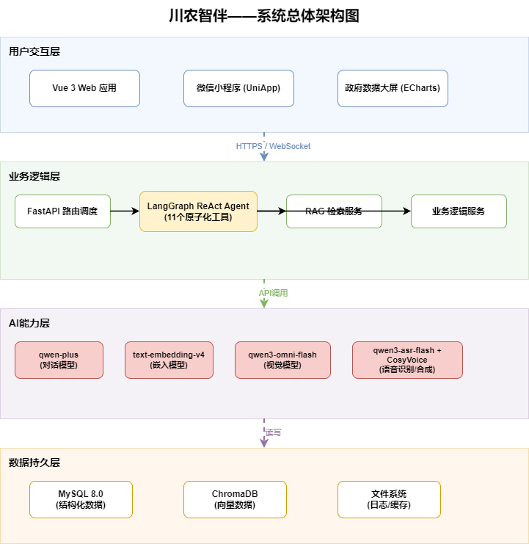
【图1】系统总体架构图
用户交互层：包括Vue 3 Web应用、UniApp微信小程序和ECharts政府数据大屏，通过HTTP/HTTPS协议与后端API通信。
业务逻辑层：基于FastAPI框架构建RESTful API，集成LangGraph ReAct Agent智能体引擎、RAG检索服务、多模态处理服务、业务逻辑处理服务。
AI能力层：包括通义千问大模型推理服务、text-embedding-v4文本向量化服务、Chroma向量检索服务、qwen3-omni-flash图像分析服务、DashScope语音识别与合成服务。
数据持久层：MySQL关系数据库存储业务结构化数据；Chroma向量数据库存储知识库向量索引；文件系统存储配置文件、日志文件和临时数据。

3.3 核心模块划分
系统按照功能边界划分为以下核心模块：
（1）agent模块：包含ReAct Agent实现及11个原子化工具，是智能问答的核心引擎。
（2）rag模块：包含RAG检索服务与向量存储管理，支撑知识库的语义检索。
（3）routers模块：10个子路由模块，分别处理不同功能域的HTTP请求。
（4）models模块：基于Tortoise-ORM的数据库模型定义，涵盖9个数据表。
（5）services模块：业务逻辑封装层，实现知识管理、多模态处理、用户管理等服务。
（6）vision/audio/tts模块：多模态能力模块，分别处理图像分析、语音识别、语音合成。
（7）vue-frontend模块：Vue 3前端应用，包含12个主要视图页面。
（8）miniapp模块：基于UniApp的微信小程序应用，包含8个功能页面。

第四章 多模态AI智能体核心实现
本章详细阐述“川农智伴”系统的核心——基于LangGraph的ReAct Agent智能体引擎的技术实现。Agent作为系统的“大脑”，负责意图理解、工具调度、知识融合和结果生成，是连接用户需求与底层能力的核心枢纽。

4.1 基于LangGraph的ReAct Agent构建
系统通过LangGraph框架的create_agent工厂方法构建ReAct模式智能体。Agent的构建接受三个核心参数：模型实例（chat_model）、系统提示词（system_prompt）和工具列表（tools），以及可选的中间件（middleware）和检查点（checkpointer）。
系统采用MemorySaver作为检查点存储器，以实现多轮对话的上下文持久化。Agent在每次执行时接收thread_id参数，通过checkpointer自动加载和保存对话状态，从而在连续对话中维持上下文一致性。执行模式支持流式（streaming）输出。

4.2 Agent工具链设计与实现
系统为Agent挂载了11个原子化工具，覆盖知识检索、数据查询、外部API调用、图像分析四大能力领域。工具通过@tool装饰器注册，每个工具包含description描述和类型注解，供LLM在Function Calling时自主选择。
（1）rag_search：从农业知识向量库中检索通用农业知识，输入查询关键词，返回匹配的文档片段列表。检索结果包含content（内容）、source（来源）、doc_id（文档ID）和score（相似度分数）。
（2）search_policy：专门检索农业相关政策知识，在rag_search基础上增加了按category=policy的元数据过滤逻辑，优先返回政策类文档。
（3）get_weather：调用聚合数据API获取指定城市的实时天气信息，返回温度、湿度、天气状况、风力、预报等结构化数据。
（4）get_user_location/get_user_id：从请求上下文中提取用户注册时填写的城市信息和用户ID，为个性化服务提供上下文数据。
（5）get_current_month：返回当前月份字符串，用于农事活动的时间维度计算。
（6）fetch_farm_data：查询指定用户指定月份的农事诊断记录，返回包含日期、作物类型、诊断结果、处理建议的历史数据。
（7）fill_context_for_report：报告生成前置工具，调用后通过中间件注入报告生成上下文，触发动态提示词切换。
（8）get_news：从数据库获取最新农业新闻，支持限制返回条数。
（9）get_recommendations：根据地区、季节、作物等多维度条件模糊匹配推荐方案。
（10）identify_plant：调用多模态视觉模型分析农作物图像（base64编码），返回包含诊断结果、置信度、防治建议的结构化JSON。

4.3 AOP中间件监控机制
系统在middleware.py中实现了三个核心AOP中间件切面，在不侵入Agent核心推理循环的前提下实现了全局监控与动态控制：
（1）monitor_tool（工具调用监控）：通过@wrap_tool_call装饰器注入，每次Agent调用工具前自动记录工具名称和参数；工具执行后记录调用结果状态。
（2）log_before_model（模型推理日志）：通过@before_model装饰器注入，在LLM每次进行推理前记录当前消息堆栈大小和最后一条消息的内容预览。
（3）report_prompt_switch（动态提示词切换）：通过@dynamic_prompt装饰器注入，在模型推理时根据运行时上下文中的report标记，动态切换默认系统提示词和报告生成专用提示词。

4.4 多轮对话上下文管理
系统通过LangGraph的Checkpointer机制和前端会话管理实现多层上下文管理。后端Agent层使用MemorySaver将对话历史保存在内存中，通过thread_id（采用数据库会话ID）进行索引；用户每次发送新消息时，Agent自动从checkpointer加载历史消息序列，实现上下文感知。
前端层通过数据库持久化对话历史，ChatSession模型记录会话元数据（标题、创建时间、删除标记），ChatMessage模型记录每条消息的角色（user/assistant）、内容和意图标签。
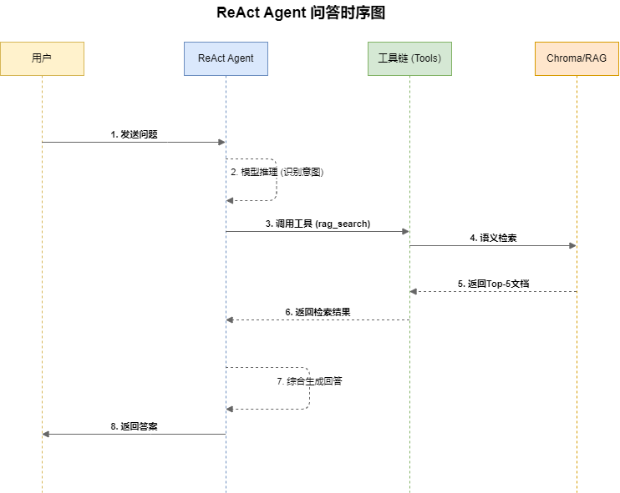
【图2】ReAct Agent智能推理循环时序图

第五章 农业知识库构建与RAG检索
高质量的检索增强生成依赖于底层知识库的知识覆盖面、切片质量和检索精度。本章详细阐述农业领域知识库的构建方法论和RAG检索系统的技术实现。

5.1 知识库体系设计
系统设计了四大主题知识库，覆盖农业生产全链条的知识需求：
（1）农业基础知识库（通用性知识）：涵盖作物栽培技术（如水稻、柑橘、茶叶等）、土壤肥料管理、农业气象与农时、畜禽养殖技术等基础农业知识，每条知识包含标题、一级分类、二级分类、正文、标签和来源。
（2）农业政策文件库（政策类知识）：收录国家、省、地方三级农业相关政策，涵盖惠农补贴、农业保险、产业扶持、土地政策等，每条政策包含标题、政策类型、发布机构、生效日期、原文链接、内容摘要和关联作物/领域。
（3）图像诊断知识库（多模态诊断用）：包含病害图像特征库和虫害图像特征库，详细记录各类病虫害的症状特征、易混淆病害、对应病名和区分特征，为图像AI诊断提供知识支撑。
（4）农事管理知识库（场景化知识）：包含月度农事历、灾害应急方案、投入品使用规范等场景化知识。
知识库名称 | 内容范围 | 主要用途
农业基础知识库 | 作物栽培、土壤肥料、农业气象、畜禽养殖 | 通用农业知识查询
农业政策文件库 | 国家/省/地方三级政策 | 惠农政策检索与解读
图像诊断知识库 | 病害/虫害图像特征 | 病虫害AI诊断知识支撑
农事管理知识库 | 月度农事历、灾害应急方案 | 场景化农事指导

5.2 文档解析与智能切片
系统采用基于Markdown层级与自然语境的动态切片策略：文档经解析后保留原有标题层级和段落结构；以双换行符作为自然段切割锚点；通过动态滑动窗口合并相邻自然段，单块最大字符数500字符、重叠窗口20字符。每个切片附带四维元数据：source_type（来源类型）、target_name（主体名称）、chunk_id（唯一标识符）、word_count（字符数）。
元数据字段 | 数据类型 | 业务作用
source_type | String | 标识知识来源类型
target_name | String | 记录原始文件主体名
chunk_id | String | 全局唯一标识符
word_count | Integer | 切片实际字符数

5.3 向量化与Chroma存储
文本切片通过text-embedding-v4模型转为高维向量后存入Chroma向量数据库。系统在VectorStoreService中实现了批量入库机制（batch_size=100），通过预埋的metadata标签支持向量相似度+业务标签混合过滤检索。MD5哈希去重机制确保仅新增文档执行向量化，大幅降低冷启动时间。

5.4 检索增强生成实现
RAG检索服务（RagSummarizeService）基于LangChain的PromptTemplate + LLMChain构建：用户查询进入系统后，首先通过retriever从Chroma检索Top-5相关文档片段；然后将原始查询和检索结果拼接为增强提示词；最后送入qwen-plus模型生成融合参考信息的回答。
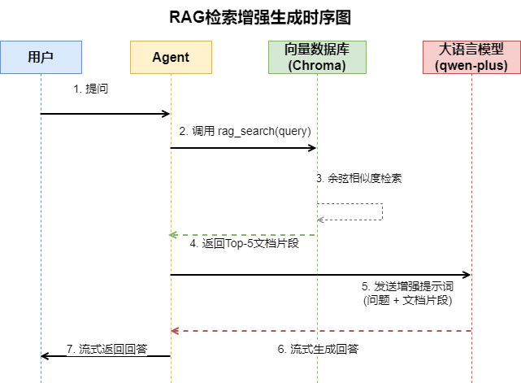
【图3】RAG检索增强生成时序图

第六章 多模态智能诊断与交互
本章介绍系统的多模态AI能力实现，包括图像诊断、语音识别和语音合成三大功能模块，以及多模态融合交互的设计思路。

6.1 图像病虫害诊断
系统基于通义千问视觉模型（qwen3-omni-flash）实现农作物病虫害图像诊断。ImageAnalyzer类通过OpenAI兼容SDK调用视觉模型，将用户上传的图像进行base64编码后与专业诊断提示词一同提交给模型。模型返回结构化JSON结果，包含诊断结果（diagnosis）、严重程度（severity）、置信度（confidence）、症状描述（symptoms）、成因分析（cause）和防治建议（advice）等字段。
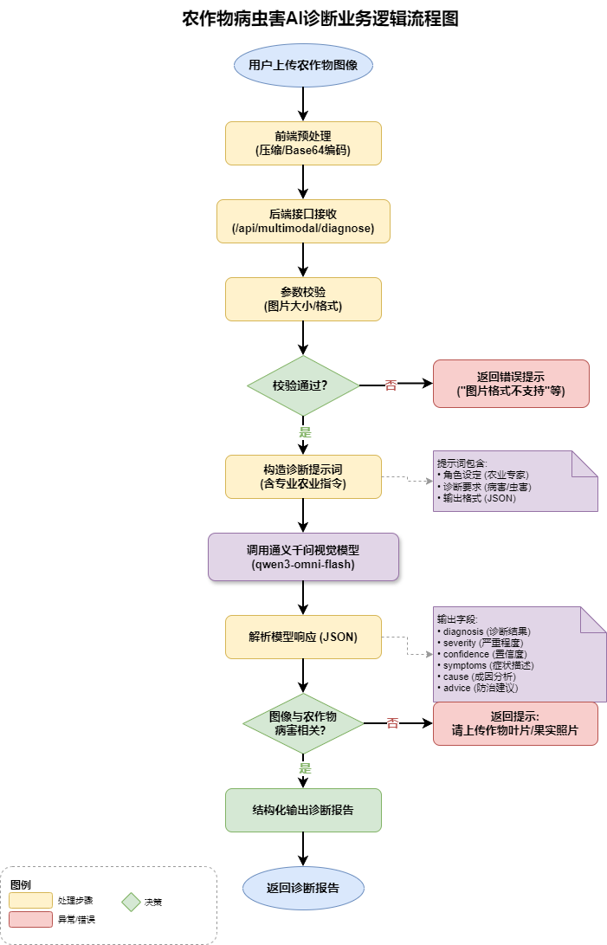
【图4】农作物病虫害AI诊断业务逻辑流程图
系统设计了图像相关性检测机制：模型首先判断输入图像是否与农作物病害相关（is_relevant字段），若不相关则返回提示信息引导用户上传正确的图像类型。MultimodalService支持单次最多4张图像的同时分析与综合诊断。
诊断字段 | 类型 | 说明
diagnosis | String | 病害类型诊断结果
severity | String | 严重程度（轻度/中度/重度）
confidence | Float | 诊断置信度（0-1）
symptoms | String | 观测到的症状描述
cause | String | 病害成因分析
advice | String | 防治建议与措施
is_relevant | Boolean | 是否与农作物病害相关

6.2 语音识别
语音识别模块（AudioRecognizer）基于DashScope的qwen3-asr-flash模型，支持本地文件和公网URL两种识别方式。系统采用dashscope.MultiModalConversation.call API调用语音识别服务，支持流式和非流式两种模式。音频输入支持wav、mp3、m4a、aac、flac等多种格式。

6.3 语音合成
语音合成模块（TtsSynthesizer）基于阿里云百炼CosyVoice模型（cosyvoice-v3-flash），通过WebSocket协议实现文本到语音的实时合成。系统支持longanyang等多种音色选择，输出格式支持mp3/wav/pcm，采样率可配置。

6.4 多模态融合交互
系统通过MultimodalService将三种多模态能力进行统一封装和调度。前端通过/api/multimodal/diagnose、/api/multimodal/voice-to-text、/api/multimodal/text-to-speech三个API端点分别暴露图像诊断、语音识别和语音合成能力。

第七章 系统实现与关键技术细节
本章详细阐述系统的开发环境配置、核心代码架构以及关键难点的解决思路。

7.1 开发环境与依赖
系统涉及前端渲染、大模型API调用、向量检索与关系数据库调度，采用Anaconda进行环境隔离。核心开发语言为Python 3.12。
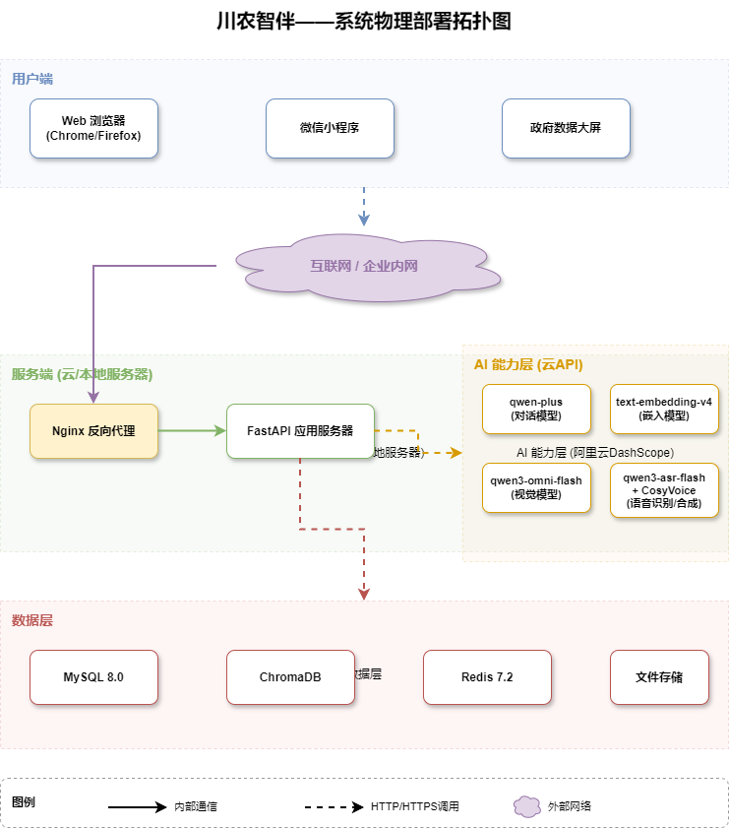
【图5】系统物理部署拓扑图
组件与功能模块 | 技术选型与版本 | 业务作用
基础运行环境 | Python 3.12+ | 提供稳健的运行时环境
Web框架 | FastAPI 0.110+ | 高性能异步Web框架
AI模型底座 | 通义千问 (qwen-plus) | Agent核心推理引擎
Agent框架 | LangChain + LangGraph | 智能体中枢链路编排
前端框架 | Vue 3 + Vite + Element Plus | 响应式Web前端界面
向量数据库 | ChromaDB 0.4.x | 轻量级向量检索引擎
关系数据库 | MySQL 8.0 + Tortoise-ORM | 结构化数据持久化
视觉模型 | qwen3-omni-flash | 图像分析和病虫害诊断
语音模型 | qwen3-asr-flash + CosyVoice | 语音识别与合成

7.2 核心模块代码结构
系统代码工程严格遵循高内聚低耦合的模块化架构设计原则。
目录/模块路径 | 架构分层 | 核心职责
backend/main.py | 应用接入层 | 系统主入口，拉起FastAPI服务
backend/agent/ | 路由调度层 | ReAct Agent核心与11个工具
backend/rag/ | 知识增强层 | RAG检索服务与ChromaDB交互
backend/routers/ | API路由层 | 10个子路由模块
backend/models/ | 数据模型层 | 9个Tortoise-ORM数据库模型
backend/services/ | 业务逻辑层 | 封装各领域业务逻辑
backend/vision/audio/tts/ | 多模态能力层 | 图像/语音/合成处理
vue-frontend/ | Web前端 | Vue 3应用，12个视图页面
miniapp/ | 小程序端 | UniApp微信小程序，8个功能页面

7.3 模型部署与API集成
系统采用API网关模式统一管理多模型调用。所有AI模型能力通过DashScope平台的OpenAI兼容API进行集成。系统配置集中管理在YAML配置文件中。

7.4 典型难点与解决方案

7.4.1 农业知识领域的专业术语理解
痛点分析：农业领域涉及大量专业术语和地方俗名，大模型在处理多样化表达时容易出现理解偏差。
解决方案：通过构建农业领域词表和同义词映射，在RAG检索阶段采用语义向量匹配，在Agent推理阶段通过Few-shot示例引导模型理解。

7.4.2 多模态数据的融合处理
痛点分析：图像、语音、文本三种输入模态的数据格式和处理逻辑差异大。
解决方案：设计MultimodalService统一服务层，采用工厂策略模式封装不同模态的处理逻辑。

7.4.3 多终端适配与体验一致性
痛点分析：Web端、小程序端和大屏端在交互方式上差异显著。
解决方案：采用前后端分离架构，后端统一提供RESTful API，三端共享同一套接口。

7.5 用户安全保障机制
为保障系统数据安全与用户隐私，平台从身份认证、数据传输、存储加密及会话管理四个维度构建安全防护体系。

7.5.1登录注册验证码
在用户登录、注册及密码找回等关键操作中，系统强制校验图形验证码。验证码采用六位数字与字母混合随机生成，服务端通过Redis缓存验证码与用户会话的对应关系，设置有效期5分钟，单次有效。该机制有效防范自动化脚本暴力破解和撞库攻击，提升账户安全性。

7.5.2密码加密存储
用户密码不在数据库中明文存储。注册或修改密码时，后端使用bcrypt算法（盐值轮数设为10）对明文密码进行单向哈希处理，生成密文后存入password_hash字段。登录时，系统将用户输入的明文密码与数据库中存储的哈希值进行比对（bcrypt.checkpw），验证通过后颁发JWT令牌。bcrypt的盐值嵌入特性使其能够抵御彩虹表攻击，即使数据库泄露，攻击者也无法逆向还原原始密码。

7.5.3聊天记录分块保存
为优化长对话的存储与检索性能，并保护用户对话隐私，系统采用“会话-消息”二级分块存储策略：
- 会话级分块：每次新建对话生成独立的ChatSession记录，包含会话标题、创建时间、所属用户等元数据。
- 消息级分块：同一会话下的每一条用户提问和助手回复，均作为独立的ChatMessage记录保存，每条消息关联所属会话ID、角色（user/assistant）、内容、意图标签及时间戳。
- 分块策略优势：① 支持按会话维度进行权限隔离，用户仅能访问自己的会话记录；② 消息的独立存储便于实现上下文截断（保留最近N轮）、历史回溯和语义分析；③ 数据库按会话ID和消息时间建立联合索引，确保高频查询场景下的响应速度；④ 结合Tortoise-ORM的软删除机制（is_deleted字段），避免物理删除导致的数据碎片化，同时满足数据合规留存要求。
此外，系统所有API均通过HTTPS协议传输，JWT令牌设置合理有效期（默认30分钟），并支持令牌刷新机制。管理后台的操作日志（admin_logs表）记录所有敏感操作，满足审计追溯要求。

第八章 实验分析与讨论
本章围绕智能问答、知识库检索、多模态诊断三大核心功能模块，开展定量实验分析。

8.1 智能问答效果评估
测试数据集：选取200道农业领域测试问题，覆盖六大类别。评估指标包括问答准确率、平均响应时间、多轮上下文继承成功率和工具调用准确率。
评估指标 | 数值 | 备注
问答准确率 | 91.5% | 200题答对183题
平均响应时间 | 2.1s | 含检索、LLM推理全流程
多轮上下文继承成功率 | 93.0% | 20题多轮对话中成功继承率
工具调用准确率 | 95.5% | 正确选择并调用工具比率

8.2 知识库检索效果评估
评估指标 | 数值 | 说明
Recall@3 | 76.5% | 前3个检索结果中包含目标知识的比例
Recall@5 | 88.3% | 前5个检索结果中包含目标知识的比例
MRR | 0.814 | 检索结果排名的倒数均值
平均检索时延 | 320ms | 单次向量检索平均耗时

8.3 多模态诊断准确率评估
评估指标 | 数值 | 备注
病害识别准确率 | 85.7% | 正确识别病害类型的比例
严重程度判断准确率 | 78.2% | 严重程度分级与专家一致率
防治建议匹配率 | 82.5% | 建议方案与专家推荐一致率
图像相关性判断准确率 | 93.0% | 正确判断是否与病害相关
平均诊断时延 | 3.5s | 单张图像平均诊断时间

8.4 系统性能评估
核心API平均响应延迟控制在3.5秒以内，系统资源占用处于合理范围。

第九章 应用场景与价值分析

9.1 Web端应用
基于Vue 3和Element Plus，提供智能问答、农业新闻、知识库、收益计算、后台管理等完整功能。

9.2 微信小程序端
基于UniApp，聚焦智能问答、病虫害诊断、农事记录等高频场景。

9.3 政府管理大屏
面向农业管理部门，基于ECharts实现区域农业态势可视化监控。

9.4 API接口对接
提供标准RESTful API接口，支持第三方系统集成。

第10章 结论与展望

10.1 工作总结
本文系统性地完成了川农智伴多模态AI农业智能体的设计、实现与评估。系统围绕智能问答、知识检索、多模态诊断、多终端覆盖四大核心能力展开工作。
（1）基于LangGraph ReAct Agent框架构建了多工具调用的智能问答引擎，实现了11个原子化工具的集成与调度。
（2）构建了覆盖四大领域的结构化知识库，基于Chroma和text-embedding-v4实现高效RAG检索。
（3）集成了视觉模型、语音识别和语音合成，实现了多模态交互能力。
（4）构建了Web端、小程序端和政府大屏三端应用。

10.2 创新点
（1）多模态融合的农业智能体架构，实现文本问答+图像诊断+语音交互三位一体。
（2）领域知识驱动的RAG增强检索，显著提升农业知识检索精度。
（3）AOP中间件监控机制，实现非侵入式的工具监控与提示词管理。

10.3 不足与改进方向
（1）少样本病害诊断精度不足，拟引入细粒度分类模型优化。
（2）知识库覆盖范围有限，需持续扩充权威数据源。

10.4 应用前景
川农智伴在智能种植、农技推广、农业管理决策等领域具有广泛的应用前景。

参考文献
[1] 中共中央、国务院. 关于进一步深化农村改革 扎实推进乡村全面振兴的意见[R]. 2025.
[2] 国务院. 十四五推进农业农村现代化规划[R]. 2022.
[3] 阿里云. 通义千问大模型技术白皮书[EB/OL]. 2025.
[4] LangChain. LangGraph: Building Stateful Agents with LLMs[EB/OL]. 2025.
[5] Lewis P, et al. Retrieval-Augmented Generation for Knowledge-Intensive NLP Tasks[C]. NeurIPS, 2020.
[6] 赵春江. 农业智能系统研究进展与展望[J]. 农业工程学报, 2023.
[7] Chroma. ChromaDB: The AI-native Open-source Vector Database[EB/OL]. 2024.
[8] 李道亮. 中国智慧农业发展研究[J]. 农业经济问题, 2022.
[9] DashScope. 阿里云百炼模型服务文档[EB/OL]. 2025.
[10] Vaswani A, et al. Attention Is All You Need[C]. NeurIPS, 2017.
[11] 孙忠富, 杜克明. 农业大数据与智慧农业[J]. 中国农业科技导报, 2023.
[12] FastAPI. FastAPI Documentation[EB/OL]. 2024.
[13] Vue.js. Vue 3 Documentation[EB/OL]. 2024.
[14] 王小兵. 数字农业农村发展现状与展望[J]. 农业大数据学报, 2022.
[15] 吴华瑞, 李飞飞. 农作物病虫害识别研究进展[J]. 农业工程学报, 2023.
[16] UniApp. UniApp官方文档[EB/OL]. 2024.
[17] OpenAI. GPT-4 Technical Report[J]. arXiv:2303.08774, 2023.
[18] Liu Y, et al. FinGPT: Open-Source Financial Large Language Models[J]. arXiv:2306.06031, 2023.

